环境保护法律法规培训班
【课程描述】
为帮助企业更好地理解和遵循国家环保的相关法规，使企业了解应承担的法律责任，知晓企业生产经营的环境成本和环境风险，德信诚杨顾问依据国家有关法律法规的要求，并结合实际案例分析设计具有针对性的公开课程。
本课程学习中国环境保护法律法规体系，掌握环境保护法律法规、标准要求，理解和分析法规符合性分险，推动企业可持续发展。
【课程对象】
环境安全工程师，环境审核员，ISO14001内审员，企业中层管理人员包括厂务，总务，设备设施管理人员等。
【课程费用】 精品内训课程1-2天，请询价。
【课程大纲】
时间 | 上午9:00—12:00 | 下午1:30-4:30
课程  内容 | 一、中国环境保护法律体系组成：  1、环境保护法律  2、行政法规（国家、地方性法规）  3、部门规章和地方政府规章  4、中国环境保护八项规章制度  5、环境标准  二、环境保护法律  1、环境污染防治的法律﹕6部  2、自然资源保护方面的法律﹕12部  三、环境标准体系  1、GB16297大气污染物综合排放标准  2、GB8978污水综合排放标准  3、GB12348工业企业厂界噪声标准 | 四、企业适用的环境保护法律法规分类介绍：  1、大气类法律法规要求  2、水类法律法规要求  3、噪声类法律法规要求  4、废弃物类法律法规要求  5、消防类法律法规要求  6、化学品类法律法规要求  7、资源、能源类法律法规要求  8、特种设备类法律法规要求  9、建设项目类法律法规要求  五、环境法规识别、符合性评价及违规风险控制
热门内训课程 | 企业钻石卡：到企业内训6天  内审员内训：到企业内训1-4天  优秀班组长内训：到企业内训2-4天  QCC品管圈内训：到企业内训1-4天  6sigma六西格玛绿带内训：到企业内训4天  JIT精益生产现场管理与改善实务内训：到企业内训4天  APQP/FMEA/SPC/MSA/PPAP五大工具内训：到企业内训4天 |  | 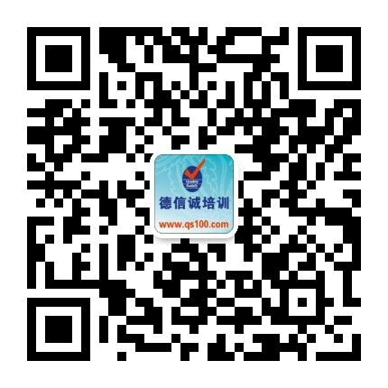
★ 报名咨询热线： 0755-25585689、25936263、25936264、18033440746 黄小姐、吴小姐
★ 课程费用含培训教材﹑午餐、证书、税费等（所有公开课均可提供到厂内训，请提前预约）
★ 详细课程大纲请登陆：www.qs100.com 查询! QQ：675978375、153570591、1484093445

E-MAIL TO：qs100@qs100.com

环境保护法律法规培训班

报 名 表
参加学员姓名 |  |  | 身份证号码
公司发票抬头 |  |  |  |  | 传真FAX
联系人/部门 |  | QQ/E-mail |  |  | 联系电话
证书邮寄地址
★ 报名咨询热线： 0755-25585689、13923767579 黄小姐、劳小姐
★ 课程费用含培训教材﹑午餐、证书、税费等（所有公开课均可提供到厂内训，请提前预约）
★ QQ：675978375、153570591、1484093445 微信服务号：dxcsz01

